PEDAL
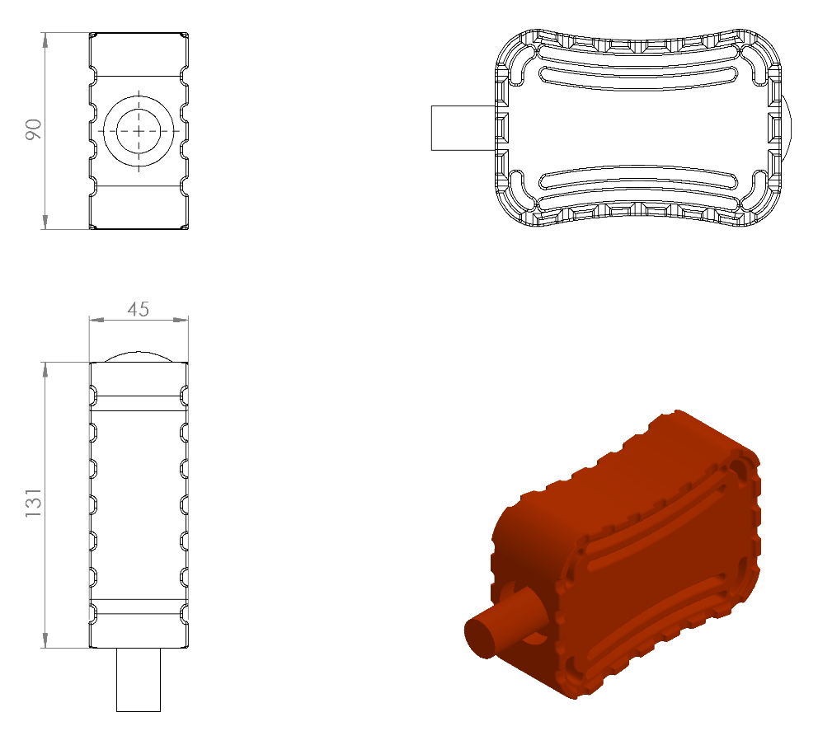
Pedal elemanı plastik enjeksiyon yöntemiyle 1. Sınıf polietilen malzemeden minimum 300 g olarak üretilecektir. Bağlantı mil çapı Ø20 mm olan olan pedal tasarımı 45 x 131 x 90 mm ebatlarında olup yüzeyinde ayak kaymasını engelleyici tırtıklar bulunduracak şekilde tasarlanıp teknik resme uygun olarak üretilecektir.

